Konkurs indywidualny IOAI 2025, dzień 2
Wersja tłumaczenia lidera zespołu

Liderzy zespołów muszą wypełnić poniższy formularz, nawet jeśli nie potrzebują przetłumaczonych dokumentów.
Country Or Region | POLAND
Number of Team Members  （sample papers will be duplicated according to the number） | 8
How many pages in total  (cover pages included) | 19

Uwaga! Załącznik z dnia 06.08.2025. Zmiany w systemie Bohrium.

(1) Drugiego dnia zawodów, context window modelu GPT-4 będzie ograniczone do 1000 tokenów (nie 4000 jak poprzednio)

(2) Każde zadanie będzie miało uwzględnione trzy zgłoszenia: n zgłoszeń, które wybrał uczestnik oraz 3-n rozwiązańz najwyższym wynikiem w rankingu A (zbiór walidacyjny). Możesz wybrać 0, 1 lub 2 zgłoszenia. WAŻNE: gdy wybierzesz 0, 1 lub 2 zgłoszenia system nie pozwoli wrócić do zera zgłoszeń.

(3) Każde zgłoszenie może wykonywać się maksymalnie 40 minut podczas ewaluacji, następnie proces sprawdzania jest przerywany. Ten limit czasu dotyczy wykonania (runtime), nie tego jak długo zadanie czeka w kolejce. Jest to informacja o limicie technicznym, nie limit specyficzny dla zadania.

(4) Każdy uczestnik może zgłosić maksymalnie 3 zgłoszenia na zadanie równocześnie i tylko jedno z nich będzie wykonywane na raz.

(5) Serwer ewaluacyjny zawiera 480 kart graficznych. Jest to normalne, że występuje kolejka. Opóźnienia podczas ostatniej godziny konkursu mogą wynosić ponad 30 minut. Niezależnie od opóźnień, będziemy czekaż aż wszystkie zgłoszenia wykonają się do końca.

IOAI2025 Etap Lokalny: Dopasowywanie ikon toalet

Uwaga: Najpierw „dołącz” do konkursu. Następnie możesz zamontować zbiór danych na GPU. W przeciwnym razie notebook może napotkać błąd, ponieważ nie będzie mógł uzyskać dostępu do zbioru danych, dopóki nie dołączysz do konkursu.

1. Opis problemu
To zadanie koncentruje się na wytrenowaniu modelu w celu poznania relacji między ikonami toalet męskich i żeńskich z tej samej toalety . Na podstawie oznaczonych danych treningowych należy wytrenować model dopasowania, który na podstawie obrazu zapytania znajdzie jego odpowiednik dla innej płci (np. dopasuje ikonę mężczyzny na przyciętym obrazie do jej odpowiednika dla kobiety na obrazie oryginalnym), pod warunkiem, że obie ikony pochodzą z tej samej toalety .
Na przykład dla obrazu pokazanego poniżej na rys. 1 (tj. ikony mężczyzny na przyciętym obrazie) jego odpowiednik pokazano na rys. 2 (tj. ikony kobiety na oryginalnym obrazie, który pochodzi z tej samej toalety).
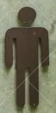 | 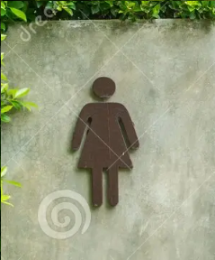

2. Zestaw danych
(1) Zestaw treningowy:
Służy do trenowania modelu. Struktura katalogów:
train/
├── crop/ # Przycięte ikony
│ ├── female/ 1.png, 2.png, ...
│ └── male/
└── orig/ # Oryginalne ikony
├── female/
└── male/
Każdy podfolder zawiera ikony o nazwach od 1.png do 82.png , gdzie numer wskazuje identyfikator toalety. Dla każdej toalety przypisane są cztery obrazy (należy pamiętać, że cztery obrazy z tej samej toalety będą miały ten sam unikalny identyfikator we wszystkich czterech podfolderach):
- crop/female/i.png → Przycięta ikona kobiety
- crop/male/i.png → Przycięta ikona mężczyzny
- orig/female/i.png → Oryginalna ikona kobiety
- orig/male/i.png → Oryginalna ikona mężczyzny
(2) Zestaw walidacyjny i zestaw testowy:
Zestaw walidacyjny (test_a) lub zestaw testowy (test_b) zawiera dwa podfoldery:
test_a/ ( lub test_b/ )
├── query/ # Przycięte ikony do dopasowania
└── gallery/ # Kandydackie oryginalne ikony
- query/ : przycięte ikony, które należy dopasować.
- gallery/ : zbiór oryginalnych ikon do dopasowania.
- Zwróć uwagę, że:
  - W przeciwieństwie do podziału treningowego, nazwy plików w query/ i gallery/ są niezależnie numerowane i tasowane, co oznacza, że dopasowanie nie może polegać na identyfikatorach
  - Dla każdej przyciętej ikony w query/ istnieją dokładnie dwa oryginały w gallery/ (jeden mężczyzna, jeden kobieta z tej samej toalety), co oznacza, że $\text{len}(\text{gallery})=2*\text{len}(\text{query})$
- Wszystkie obrazy są w formacie .png .
- Zestaw walidacyjny zawiera $10$ obrazów w folderze query/ , a zestaw testowy zawiera $30$obrazów w folderze query/ .

3. Zadanie
Dla każdego obrazu w folderze query/ przewidź obraz w gallery/ , który:
- Jest płci przeciwnej i
- Pochodzi z tej samej toalety
Dopasowanie to powinno zostać zrealizowane przy użyciu wytrenowanego modelu .

4. Oddanie zadania
Musisz przesłać notatnik o nazwie submission.ipynb , który powinien zawierać:
- Proces szkolenia modelu (z wykorzystaniem train/ danych)
- Proces dopasowywania dla obu zestawów testowych ( test_a/ i test_b/ )
- Notatnik musi wygenerować dwa pliki .npy :
submission_a.npy # Wyniki dopasowania dla zestawu walidacyjnego (test_a).
submission_b.npy # Wyniki dopasowania dla zestawu testowego (test_b).
Każdy plik npy jest jednowymiarową tablicą o rozmiarze równym liczbie zapytań, a każda wartość w tablicy odpowiada identyfikatorowi obrazu w galerii.
Na przykład, jeden prawidłowy plik submission_a.npy może wyglądać następująco:
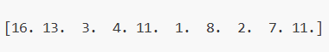
Przykładowy format wyjściowy można znaleźć również w pliku baseline.ipynb .

5. Wynik
- Jeżeli zgłoszenie zostanie przesłane w wyznaczonym czasie, wynik obliczany jest w następujący sposób:
$$\text{Score}=\frac{\text{Number of correct matches}}{\text{Total queries}} \text{(1)}$$
- która będzie liczbą zmiennoprzecinkową pomiędzy $0.0$ a $1.0$(włącznie).
- Zgłoszenia, które przekroczają limit czasu otrzymają ocenę 0 .

6. Rozwiązanie bazowe i zbiór treningowy
- Podstawowe rozwiązanie znajduje się w baseline.ipynb .
- Zbiór danych znajduje się w zestawie treningowym (training set).

7. Wymagania
- Maksymalny limit zgłoszeń: 15 razy. Tylko zgłoszenia pomyślnie rozpatrzone (tj. te, które otrzymają punkty w Tabeli Liderów A) będą wliczane do limitu zgłoszeń.
- Ograniczenia środowiska testowego: Komputer testowy uruchomi Twój notebook w ciągu 15 minut . Jeśli czas wykonania przekroczy 15 minut , system wymusi zamknięcie systemu i zwróci komunikat „przekroczono limit czasu” lub „niepowodzenie”.
- Przesyłanie danych i modeli: W tym zadaniu uczestnicy mogą przesłać jedynie Notatnik i nie mogą przesyłać zamontowanych zestawów danych ani plików .pth wygenerowanych przez siebie. Proszę najpierw sprawdzić prawy górny róg, aby usunąć zamontowany zestaw danych.
- 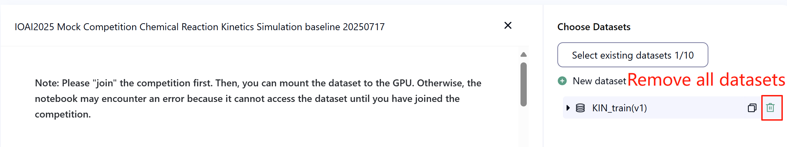
- Sieć: Na etapie lokalnym maszyna testowa nie może połączyć się z internetem. Innymi słowy, pobieranie poleceń takich jak „pip” i „conda” lub próba wywołania interfejsów API nie zadziała.
- Model wstępnie wytrenowany: W tym zadaniu dostarczamy tylko model Clip w zbiorze danych. Można go używać tak jak w baseline.ipynb. Można użyć dowolnego innego wstępnie wytrenowanego modelu, o ile można go poprawnie zaimportować bez połączenia sieciowego i pobierania. Ten komunikat oznacza, że Bohrium nie może zagwarantować wykluczenia wszystkich wstępnie wytrenowanych modeli z obrazu Pythona podczas instalacji pakietów. Jeśli znajdziesz jakieś przydatne, możesz ich użyć.

8. Środki ostrożności
- Który wynik jest ważny: Uczestnicy mogą wybrać maksymalnie 2 wyniki zgłoszeń do oceny (√ – wybrane, □ – niewybrane). Wynik przed unifikacją w tym zadaniu zostanie określony na podstawie wyższego wyniku w rankingu (leaderboard) B spośród dwóch wybranych zgłoszeń. Inne przypadki obliczania punktacji: patrz Appendix Platform Mechanisms and Restrictions for Individual Contest & GAITE.
- 
- Jak radzić sobie z niejednoznacznością: Jeśli wystąpi konflikt między opisem zadania a zestawem treningowym, zestawem walidacyjnym i zestawem testowym, w pierwszej kolejności zostanie uwzględniony zestaw danych, który nie zostanie zmieniony w trakcie konkursu.
- Uczestnicy mają dostęp do rankingu (leaderboard) A wyłącznie w trakcie trwania konkursu i nie mają dostępu do rankingu (leaderboard) B. Wynik końcowy zostanie obliczony wyłącznie na podstawie wyniku z rankingu (leaderboard) B.
- Najwyższą ocenę Komitetu Naukowego za to zadanie uzyskano $0.90$w rankingu (leaderboard) B, ocena ta jest wykorzystywana do ujednolicenia ocen.
- Wynik wyjściowy Komitetu Naukowego dla tego zadania podano $0.77$w rankingu (leaderboard) B i jest on wykorzystywany do ujednolicania wyników.

IOAI2025 Etap Lokalny: autentykacja obrazów antycznych

Uwaga: Najpierw „dołącz” do konkursu. Następnie możesz zamontować zbiór danych na GPU. W przeciwnym razie notebook może napotkać błąd, ponieważ nie będzie mógł uzyskać dostępu do zbioru danych, dopóki nie dołączysz do konkursu.

1. Opis problemu
Od dłuższego czasu studiujesz sztuczną inteligencję. Stary przyjaciel twojego ojca, znany archeolog i krytyk sztuki, usłyszał o tym i poprosił cię o pomoc. Musisz zaprojektować algorytm, który będzie klasyfikował antyczne obrazy jako autentyczne lub repliki.
Ponieważ profesjonalne uwierzytelnianie jest kosztowne, zespół badawczy uzyskał etykiety autentyczności tylko dla niewielkiej części obrazów. W przypadku większości próbek autentyczność pozostaje nieznana. Wiadomo, że cyfrowe cechy obrazów wykazują silne wzorce strukturalne. Twoim zadaniem jest wykorzystanie wszystkich dostępnych próbek – w tym tych z nieznanymi etykietami – do wytrenowania modelu klasyfikacji autentyczności obrazów antycznych.

2. Zestaw danych
Zbiór danych składa się ze zbioru treningowego, zbioru walidacyjnego i zbioru testowego, przy czym każdy z nich zawiera 500 niezależnych próbek.
- Zestaw treningowy ( training_set.csv ) :
  - Pierwsze pięć kolumn przedstawia cechy cyfrowe każdego zabytkowego obrazu.
  - Szósta kolumna zawiera etykietę: 1 oznacza autentyczność, -1 replikę, a 0 nieznane.
- Zestaw treningowy służy do trenowania modeli. Można uzyskać do niego dostęp i pobrać go bezpośrednio w trakcie zawodów.
- Zestaw walidacyjny ( validation_set.csv ) :
  - Są one podobne do formatu zestawu szkoleniowego, ale nie zawierają kolumny etykiet.
- Zestaw walidacyjny służy do obliczenia wyniku w rankingu (leaderboard) A i nie jest bezpośrednio dostępny w trakcie rywalizacji.
- Zestaw testowy ( test_set.csv ) :
  - Są one podobne do formatu zestawu traningowego, ale nie zawierają kolumny etykiet.
- Zestaw testowy służy do obliczenia wyniku w rankingu (leaderboard) B i nie jest bezpośrednio dostępny w trakcie konkursu.

3. Zadanie
Twoim zadaniem jest wytrenowanie odpowiedniego modelu, który będzie w stanie przewidzieć autentyczność obrazów w zbiorach testowych, pomimo dużej liczby nieoznakowanych próbek.

4. Oddanie zadania
Uczestnicy muszą przesłać plik notatnika o nazwie submission.ipynb. Plik powinien utworzyć plik zip o nazwie submission.zip , który powinien zawierać następujące dwa pliki:
- submissionA.csv : Zawiera przewidywane przez model wyniki etykiet w zestawie walidacyjnym, przy czym każdy wiersz ma wartość -1 lub 1 i nie zawiera nagłówka.
- submissionB.csv : Zawiera przewidywane przez model wyniki etykiet w zestawie testowym, przy czym każdy wiersz ma wartość -1 lub 1 i nie zawiera nagłówka.
Maszyna testująca odczyta plik submission.zip i obliczy wyniki. Pliki zgłoszeń muszą ściśle przestrzegać powyższego formatu i nazewnictwa; w przeciwnym razie system nie będzie mógł ich poprawnie odczytać.
Szczegóły dotyczące procedury składania zgłoszeń znajdują się w notatniku baseline. Zachęcamy uczestników do zapoznania się z nim w celu uzyskania wskazówek.

5. Wynik
Miernikiem oceny będzie dokładność klasyfikacji (classification accuracy), zdefiniowana jako stosunek prawidłowo przewidzianych próbek do całkowitej liczby ocenionych próbek.

6. Rozwiązanie bazowe i zbiór treningowy
- Podstawowe rozwiązanie znajduje się w baseline.ipynb .
- Zbiór danych znajduje się w zestawie treningowym (training set).

7. Wymagania
- Maksymalny limit zgłoszeń: 15 razy. Tylko zgłoszenia pomyślnie rozpatrzone (tj. te, które otrzymają punkty w rankingu A) będą wliczane do limitu zgłoszeń.
- Ograniczenia środowiska testowego: Komputer testowy uruchomi Twój notebook w ciągu 10 minut. Jeśli czas wykonania przekroczy 10 minut, system wymusi zamknięcie systemu i zwróci komunikat „Timeout” lub „Failed”.
- Przesyłanie danych i modeli: W tym zadaniu uczestnicy mogą przesłać jedynie Notatnik i nie mogą przesyłać żadnych zamontowanych zestawów danych ani plików .pth wygenerowanych przez siebie. Proszę najpierw sprawdzić róg ekranu, aby usunąć zamontowany zestaw danych.
- 
- Sieć: Na etapie lokalnym maszyna testowa nie może połączyć się z internetem. Innymi słowy, pobieranie poleceń takich jak „pip” i „conda” lub próba wywołania interfejsów API nie zadziała.
- Model wstępnie wytrenowany: W tym zadaniu można użyć dowolnego wstępnie wytrenowanego modelu, o ile można go poprawnie zaimportować bez połączenia sieciowego i pobierania. Ten komunikat oznacza, że Bohrium nie może zagwarantować wykluczenia wszystkich wstępnie wytrenowanych modeli z obrazu Pythona podczas instalacji pakietów. Jeśli znajdziesz jakieś przydatne, możesz ich użyć.

8. Środki ostrożności
- Który wynik jest ważny: Uczestnicy mogą wybrać maksymalnie 2 wyniki zgłoszeń do oceny (√ – wybrane, □ – niewybrane). Wynik przed unifikacją w tym zadaniu zostanie określony na podstawie wyższego wyniku w rankingu (leaderboard) B spośród dwóch wybranych zgłoszeń. Inne przypadki obliczania punktacji: patrz Appendix Platform Mechanisms and Restrictions for Individual Contest & GAITE.
- Jak radzić sobie z niejednoznacznością: Jeśli wystąpi konflikt między opisem zadania a zestawem treningowym, zestawem walidacyjnym i zestawem testowym, w pierwszej kolejności zostanie uwzględniony zestaw danych, który nie zostanie zmieniony w trakcie konkursu.
- Uczestnicy mają dostęp do rankingu (leaderboard) A wyłącznie w trakcie trwania konkursu i nie mają dostępu do rankingu (leaderboard) B. Wynik końcowy zostanie obliczony wyłącznie na podstawie wyniku z rankingu (leaderboard) B.
- Najwyższy wynik Komitetu Naukowego za to zadanie wynosi 0,98 w rankingu (leaderboard) B, wynik ten jest wykorzystywany do ujednolicania punktacji.
- Punktacja wyjściowa Komitetu Naukowego za to zadanie wynosi 0,46 w rankingu (leaderboard) B, punktacja ta jest wykorzystywana do ujednolicania punktacji.

IOAI2025 Etap Lokalny: Wyzwanie wydajności pikseli

Uwaga: Najpierw „dołącz” do konkursu. Następnie możesz zamontować zbiór danych na GPU. W przeciwnym razie notebook może napotkać błąd, ponieważ nie będzie mógł uzyskać dostępu do zbioru danych, dopóki nie dołączysz do konkursu.

1. Opis problemu
Jesteś studentem biologii dzikiej przyrody i pracujesz nad przełomowym projektem badawczym w Centrum Badawczym Starr Park. Twój zespół rozmieścił tysiące fotopułapek w odległych obszarach dzikiej przyrody, aby monitorować populacje zagrożonych gatunków. Jednak satelitarne połączenia internetowe w tych odległych lokalizacjach mają bardzo ograniczoną przepustowość. Twoim zadaniem jest napisanie kodu, który identyfikuje najważniejsze piksele na każdym zdjęciu dzikiej przyrody, tak aby do centrali musiały być przesyłane tylko najważniejsze informacje wizualne.
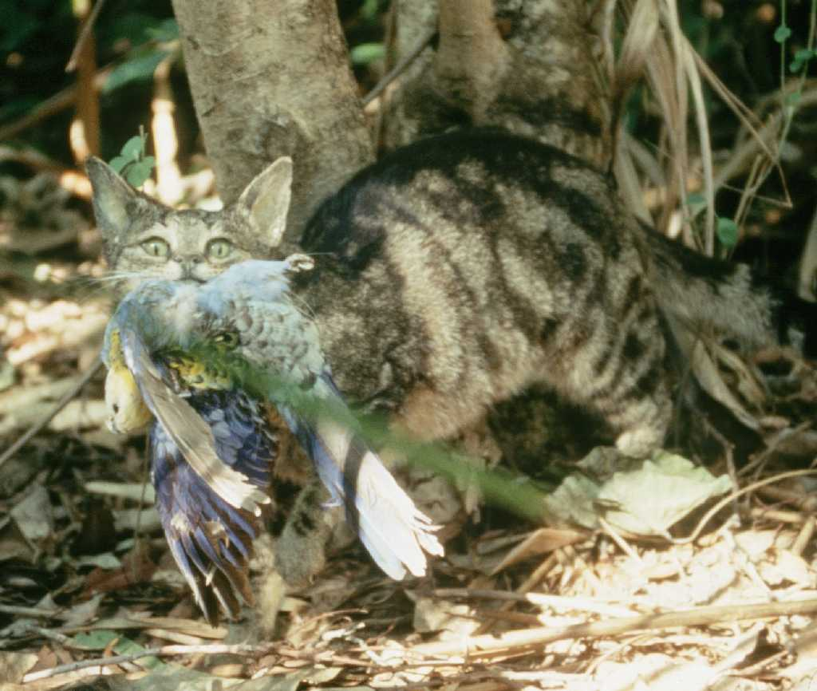

2. Zestaw danych
Zbiór danych składa się z zestawu treningowego i zestawu testowego. Zestawy danych są ładowane za pomocą funkcji load_from_disk i mają format datasets . Zestaw testowy nie jest widoczny dla uczestników.
W zbiorze danych znajdują się następujące pola:
- obraz (image): obrazy są pełnokolorowymi obrazami RGB w formacie PIL, rozmiar każdego obrazu wynosi (224, 224)
- nazwa (name): etykieta gatunku zwierzęcia
- idx (idx): unikalne identyfikatory służące do śledzenia rekordów.
1. Zestaw treningowy ( folder train_dataset ) :
  - Zestaw treningowy służy do trenowania modeli / przeprowadzania eksperymentów. Można uzyskać do niego dostęp i pobrać go bezpośrednio w trakcie zawodów.
  - Zestaw treningowy zawiera 700 obrazów.
2. Zestaw testowy ( folder test_dataset ) :
  - Mają one taki sam format jak zestaw treningowy, ale nie zawierają pola nazwy .
  - Zbiór testowy składa się z 698 obrazów, które podzielono na dwa zestawy testowe w stosunku 3:7, tzn. 30% danych zostanie wykorzystane do obliczenia wyniku w rankingu (leaderboard) A, a pozostałe 70% danych zostanie wykorzystane do obliczenia wyniku w rankingu (leaderboard) B.
  - Zestaw testowy służy do obliczania wyników w rankingu (leaderboard) A i rankingu (leaderboard) B i nie jest bezpośrednio dostępny podczas zawodów. Uczestnicy mają dostęp do wyników w rankingu (leaderboard) A, ale nie mają dostępu do wyników w rankingu (leaderboard) B. Wynik końcowy będzie obliczany wyłącznie na podstawie rankingu (leaderboard) B. Podzbiory rankingu (leaderboard) A i rankingu (leaderboard) B są całkowicie odrębne.

3. Zadanie
Otrzymujesz zbiór zdjęć zwierząt oraz model CLIP, który umożliwia klasyfikację gatunków zwierząt bez użycia kadru. Aby oszczędzać przepustowość, musisz zachować maksymalnie 6,25% pikseli każdego obrazu, jednocześnie zachowując jak najwyższą dokładność klasyfikacji.
Dokładniej, Twoim zadaniem jest zwrócenie jednej maski prostokątnej dla każdego obrazu, zawierającej pojedynczy obszar prostokątny, wskazujący obszar do zachowania. Każda maska jest zdefiniowana przez dwie krotki (tuples) współrzędnych: jedną dla lewego górnego rogu i jedną dla prawego dolnego rogu prostokąta. Poniżej znajduje się wizualizacja obrazu po zastosowaniu maski prostokątnej, wykorzystując proces z linii bazowej:
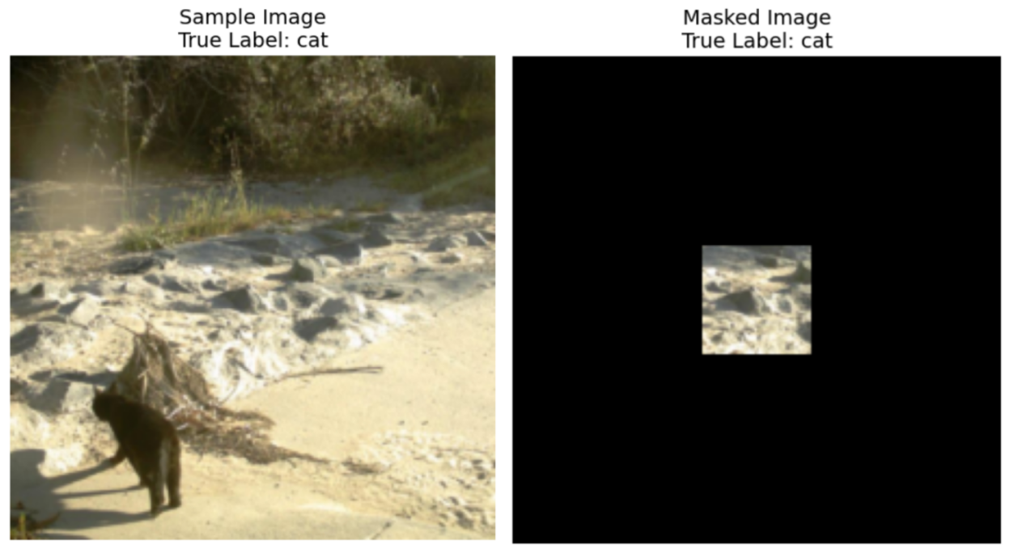
Konwencja koordynacyjna:
- Współrzędne lewego górnego rogu są wartościami inkluzywnymi (piksel w tej pozycji jest uwzględniany w masce)
- Współrzędne prawego dolnego rogu są wyłączne (piksel w tej pozycji NIE jest uwzględniany w masce)
Na przykład, jeśli podasz współrzędne ((10, 20), (15, 25)) , maska obejmie piksele od wiersza 10 do 14 (włącznie) i kolumny 20 do 24 (włącznie), co da łączny obszar 25 pikseli.
Jako przykład podano obraz o wymiarach 3x3, który chcemy zachować jedynie w prawym górnym rogu, korzystając ze współrzędnych ((0, 2), (1, 3)) . Otrzymana maska binarna wyglądałaby następująco:
[[0, 0, 1],
[0, 0, 0],
[0, 0, 0]]
Poniżej znajduje się podsumowanie wymagań dotyczących masek:
- Zwróć jedną maskę prostokątną zdefiniowaną przez krotki współrzędnych: ((góra, lewo), (dół, prawo))
- Współrzędne lewego górnego rogu są wartościami inkluzywnymi, współrzędne prawego dolnego rogu są wartościami wyłącznymi
- Maska prostokątna powinna pokrywać maksymalnie 6,25% oryginalnych pikseli (minimalna redukcja oryginalnych pikseli wynosi 93,75%)
- Wszystkie obrazy mają rozmiar (224, 224), więc wartości współrzędnych powinny mieścić się w zakresie [0, 224]
Obrazy zostaną zamaskowane przy użyciu utworzonej maski. Poza zamaskowanym prostokątem wszystkie piksele poza nim zostaną zastąpione wartościami RGB(0, 0, 0) (czarny). Zamaskowany obraz zostanie następnie przepuszczony przez model CLIP podczas ewaluacji, a Twoim zadaniem będzie utrzymanie dokładności klasyfikacji (classification accuracy) modelu CLIP dla tych zamaskowanych obrazów na najwyższym możliwym poziomie. Do klas klasyfikacji zostanie dodana dodatkowa klasa, aby zapewnić, że zamaskowany obraz zachowa rzeczywiste, przydatne informacje dla badaczy w siedzibie Starr Park. Na przykład, jeśli Twój obraz nie zawiera żadnych informacji o zwierzęciu, model przewidzi inną klasę zamiast przewidywać losowe zwierzę i mieć szansę na poprawne wskazanie.
Musisz pracować tylko z dostarczonym modelem i zestawem danych CLIP. Przypomnijmy, że CLIP generuje reprezentacje zarówno dla tekstu, jak i obrazu, i może obliczyć między nimi współczynnik podobieństwa. Jeśli więc masz dziesięć klas zwierząt, CLIP może przeanalizować dostarczony obraz i zdecydować, który tekst (klasa) jest najbliższy obrazowi.
Aby upewnić się, że Twoje rozwiązanie obsłuży ruch obrazów dla ośrodka badawczego, kod powinien działać w CZASIE MNIEJ NIŻ 8 MINUT dla 698 obrazów w zbiorze danych testowych . Zaleca się najpierw przetestować rozwiązanie na zbiorze treningowym, zawierającym 700 obrazów, aby zrozumieć, ile czasu zajmuje rozwiązanie (zestaw testowy zajmie nieco więcej czasu ze względu na ładowanie zbioru danych).

4. Oddanie zadania
Uczestnicy muszą przesłać plik notatnika o nazwie submission.ipynb. Plik powinien wygenerować plik .jsonl o nazwie submission.jsonl, zawierający wszystkie wygenerowane maski dla podziału zbioru danych. Każda maska w pliku submission.jsonl powinna być zapisana jako krotka dwóch krotek współrzędnych: ((top, left), (bottom, right)), gdzie lewy górny róg jest inkluzywny, a prawy dolny róg jest wyłączny.
Uczestnicy nie muszą dzielić zestawów testowych na ranking (leaderboard) A i ranking (leaderboard) B, ponieważ system oceniający odczyta plik submission.jsonl i automatycznie obliczy wyniki dla rankingu (leaderboard) A i B na podstawie wyników przewidywań i prawdziwych etykiet.
Pliki do przesłania muszą ściśle odpowiadać podanemu powyżej formatowi i nazewnictwu; w przeciwnym razie system nie będzie mógł ich poprawnie odczytać.

5. Wynik
Miernikiem oceny będzie dokładność klasyfikacji (classification accuracy), zdefiniowana jako stosunek prawidłowo przewidzianych próbek do całkowitej liczby ocenionych próbek.
Twój wynik to dokładność klasyfikacji CLIP w trybie zero-shot na zamaskowanych obrazach testowych. Jeśli przesłana maska dla obrazu jest nieprawidłowa (nieprawidłowy kształt, zachowane ponad 6,25% pikseli itp.), obraz ten zostanie uznany za niepoprawny. Dostarczono przykładowy skrypt do obliczenia wyniku podziału treningowego (training split score).

6. Rozwiązanie bazowe i zbiór treningowy
- Podstawowe rozwiązanie znajduje się w baseline.ipynb .
- Zbiór danych znajduje się w zestawie treningowym (training set).

7. Wymagania
- Maksymalny limit zgłoszeń: 15 razy . Tylko zgłoszenia pomyślnie rozpatrzone (tj. te, które otrzymają punkty w rankingu A) będą wliczane do limitu zgłoszeń.
- Ograniczenia środowiska testowego: Komputer testowy uruchomi Twój notebook w ciągu 8 minut . Jeśli czas wykonania przekroczy 8 minut , system wymusi zamknięcie systemu i zwróci komunikat „Timeout” lub „Failed”.
- Przesyłanie danych i modeli: W tym zadaniu uczestnicy mogą przesłać jedynie Notatnik i nie mogą przesyłać zamontowanych zestawów danych ani plików .pth wygenerowanych przez siebie. Proszę najpierw sprawdzić w prawym górnym rogu, czy nie ma potrzeby usuwania zamontowanego zestawu danych.
- Sieć: Na etapie lokalnym maszyna testowa nie może połączyć się z internetem. Innymi słowy, pobieranie poleceń takich jak „pip” i „conda” lub próba wywołania interfejsów API nie zadziała.
- Model wstępnie wytrenowany (pretrained): Zadanie dostarcza model CLIP w zbiorze danych. Sposób jego użycia można znaleźć w pliku baseline.ipynb. W tym zadaniu można użyć dowolnego innego pretrenowanego modelu, o ile uda się go poprawnie zaimportować bez połączenia sieciowego i pobierania. Ten komunikat oznacza, że Bohrium nie może zagwarantować wykluczenia wszystkich wstępnie wytrenowanych modeli z obrazu Pythona podczas instalacji pakietów. Jeśli znajdziesz jakieś przydatne, możesz z nich skorzystać.

8. Środki ostrożności
- Który wynik jest ważny: Uczestnicy mogą wybrać maksymalnie 2 wyniki zgłoszeń do oceny (√ – wybrane, □ – niewybrane). Wynik przed unifikacją w tym zadaniu zostanie określony na podstawie wyższego wyniku w rankingu (leaderboard) B spośród dwóch wybranych zgłoszeń. Inne przypadki obliczania punktacji: patrz Appendix Platform Mechanisms and Restrictions for Individual Contest & GAITE.

- Jak radzić sobie z niejednoznacznością: Jeśli wystąpi konflikt między opisem zadania a zestawem treningowym, zestawem walidacyjnym i zestawem testowym, w pierwszej kolejności zostanie uwzględniony zestaw danych, który nie zostanie zmieniony w trakcie konkursu.
- Uczestnicy mają dostęp do rankingu (leaderboard) A wyłącznie w trakcie trwania konkursu i nie mają dostępu do rankingu (leaderboard) B. Wynik końcowy zostanie obliczony wyłącznie na podstawie wyniku z rankingu (leaderboard) B.
- Najwyższy wynik Komitetu Naukowego za to zadanie wynosi 0,83 w rankingu (leaderboard) B, wynik ten jest wykorzystywany do ujednolicenia wyników.
- Punktacja wyjściowa Komitetu Naukowego dla tego zadania wynosi 0,19 w rankingu (leaderboard) B, punktacja ta jest wykorzystywana do ujednolicenia punktacji.

<< FINAL PAGE >>

<< FINAL PAGE >>

